**INDICAÇÃO Nº 1332/2021**

Excelentíssimo Senhor Presidente

**Ementa:** Reforma do Playground localizado na Rua Santo Milanese – Jd Jurema

**INDICAMOS** a Excelentíssima Senhora Prefeita Municipal de Valinhos, Senhora Lucimara Godoy Vilas Boas, obedecendo aos termos regimentais vigentes, dentro das formalidades legais e ouvido o esclarecido Plenário, que proceda a estudos e tome as legais e cabíveis providências, objetivando-se **a reforma do Playground localizado na Rua Santo Milanese – Jd Jurema.**

Justifica-se a presente indicação, devido às péssimas condições, em que se encontra o parque, com seus brinquedos enferrujados, quebrados, é sendo necessário também que seja cheio com mais areia, para que fique mais seguro.

Anexo, fotos.

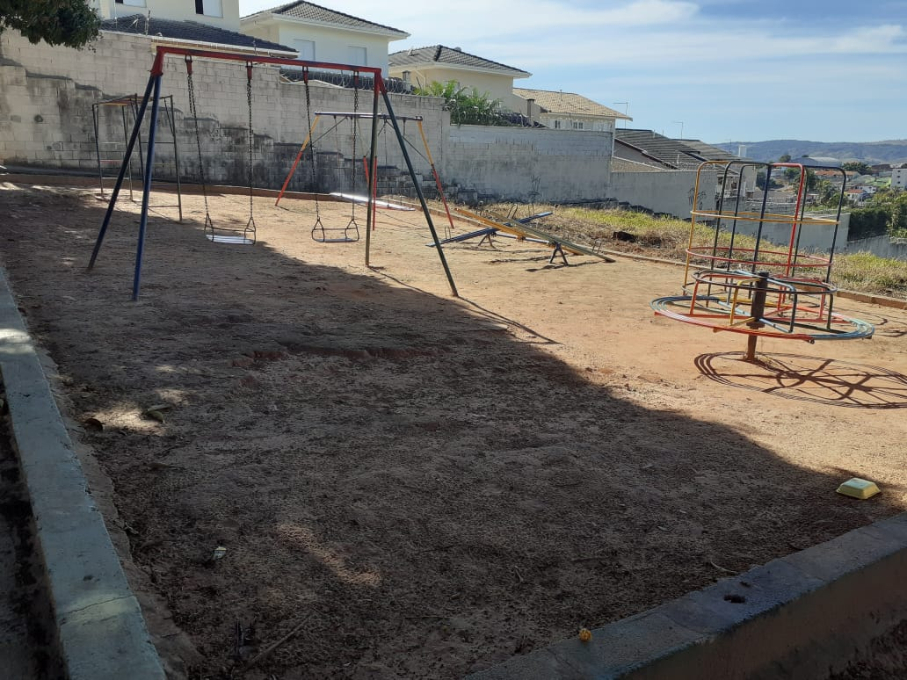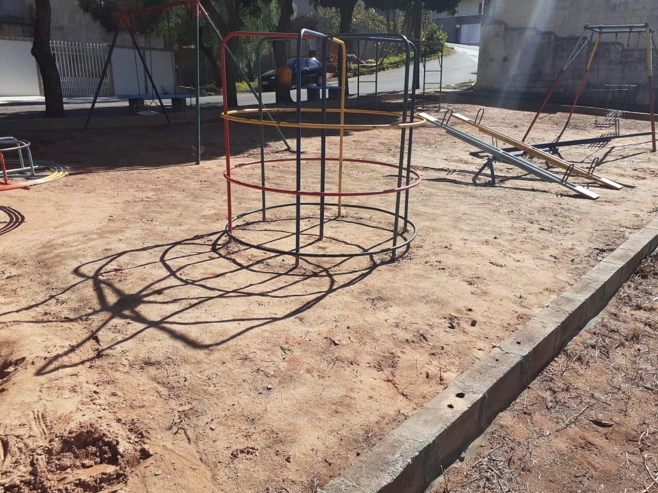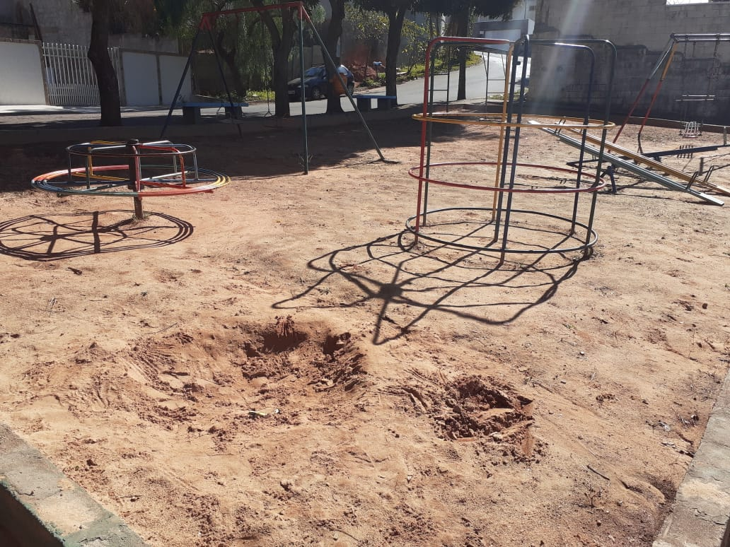

Diante do exposto, solicitamos a Senhora Prefeita Municipal, que estude com atenção esta nossa proposição e que na medida do possível procure atendê-la.

Valinhos 28 de junho de 2021

______________________

**FÁBIO DAMASCENO**

Vereador